Enunciat

Es tracta de realitzar un programa (g_agenda) que generi la agenda diària d’ocupació d’uns espais (sales de conferències, pistes esportives, etc.) a partir d’unes peticions.

El procés a realitzar és el següent: Es llegeix en primer lloc el fitxer config.txt on es troben paràmetres generals de funcionament. A continuació, es llegiran les peticions a través d’un fitxer text (peticions.txt) i es guardaran les dades en estructures de memòria.

Posteriorment, es tractaran aquestes dades i com a resultat s’ha de generar l’agenda en fitxer Html (ver espacio.html). També s’ha de generar un segon fitxer text que reculli les incidències produïdes en el procés d’assignació d’espais (incidencies.log).

El programa ha de ser dissenyat per a la presa de dades d’entrada exclusivament des de fitxers i escriure la sortida en fitxers, per la qual cosa cal evitar operacions d’entrada / sortida per pantalla. D’aquesta forma, s’agilitza el procés d’execució
de proves i la visualització dels seus resultats.

L’entrada de g_agenda serà:

1. “config.txt”, fitxer text que conté:
a. La primera línia indica l’any i el mes que es desitja processar.
b. La segona línia indica l’idioma utilitzat en el fitxer d’entrada i de idioma desitjat pels fitxers de sortida. Els codis corresponen a les extensions del fitxer d’internacionalització (veure punt 3)

Per exemple, el fitxer “config.txt” podria incloure:
2008 11
ESP ENG
Indicaria que es desitja processar Novembre del 2008, que el fitxer de “peticions.txt” està en espanyol i que la sortida de l’agenda (“sala1.html” per exemple) estarà en anglès.
2. “peticions.txt”, fitxer text amb el següent format:
ReunioJava Sala1 07/10/2008 08/11/2008 LMCJVSG 08-10_19-21
i ii iii iv v vi
on:
i. Activitat: Nom de l’activitat (sense espais interns)
ii. Espai: Nom de la sala (també sense espais interns)
iii. Data inicial del període de reserva
iv. Data final del període de reserva
v. Màscara de dies a reservar durant el període
vi. Màscara de hores a reservar durant el període
La màscara de dies (v) s’ha d’interpretar com la unió (ordenada) de lletres (de 1 a 7) corresponents a dies de la setmana. En cas que l’idioma d’entrada sigui català, les inicials correspondrien a “L” Dilluns, “M” dimarts, “C” dimecres, “J” dijous, “V” divendres, “S” dissabte i “G” diumenge. La presència d’una lletra determinada (per exemple, una “L”) indica que s’ha d’assignar tots els dilluns que li corresponen dins el període de reserva.

Per exemple:
ReunioJava Sala1 01/10/2008 10/11/2008 LMJ 08-09
LMJ indica que la reserva és per Dilluns, Dimarts i Dijous.
Combinat amb el període 1/10/2008 a 10/10/2008, suposaria fer reserves pel dia 2, 6 i 7 d’octubre a la franja horària 08-09.
La màscara d’hores (vi) s’ha d’interpretar com la unió de diverses franges horàries (màxim 5) de la següent forma:
“08-10” indica que la reserva és de la franja horària entre 08 i 10
“08-09_15-20” indica reserva de dos franges horàries: de 08h a 09h i, a més, de 15 a 20h.
Les franges horàries mínimes seran d’1 hora i dins del mateix dia.

Exemples:
L 08-08 (¡¡¡NO VÁLIDO!!!!)
V 23-02 (¡¡¡NO VÁLIDO!!!!)
V 23-24 i S 00-02 (¡¡¡CORREGIDO!!! –en dos línies)

Una màscara horària pot incloure com a màxim 5 franges horàries.
Exemple de fitxer Peticions.txt:

Tancat Sala1 01/01/2008 31/12/2009 LMCJVSG 00-07_21-24
ReunioJava Sala1 01/11/2008 20/11/2008 LCV 08-10_19-21
ReunioC Sala1 19/11/2008 25/11/2008 LMCJVSG 10-12
ReunioJava Sala1 21/11/2008 30/11/2008 LCV 09-11_18-20

Observacions sobre el fitxer peticions.txt:

a) Les activitats s’assignen per ordre d’aparició.

En cas de conflicte, s’afegeix la informació de les peticions no assignades en un fitxer incidencies.log.
En cas que l’Activitat es repeteixi, s’acumula la petició a l’assignada anteriorment, independentment de l’ordre en que es trobi.

ReunioJava Sala1 01/11/2008 20/11/2008 LCV 08-10_19-21
ReunioC Sala1 19/11/2008 25/11/2008 LMCJVSG 10-12
ReunioJava Sala1 21/11/2008 30/11/2008 LCV 09-11_18-20

Les peticions de ReunioJava, encara que estiguin separades en el fitxer, rebran prioritat abans que las de ReunioC a pesar que el conflicte es produeixi

b) Activitat especial “Tancat”:

Aquesta activitat tindrà un comportament especial.
En concret, l’acció corresponent serà mostrar el quadre ombrejat de color gris seguint el patró marcat per dies i hores.

Aquesta incidència ha de ser la primera en executar-se independentment del seu ordre d’aparició al fitxer.

3. “internacional.EXT” (on EXT correspondrà a l’extensió del fitxer segons el idioma), fitxers text amb el següent format:
<codi paraula> ; <paraula a l’idioma del fitxer >

Aquest fitxer conté les diferents paraules clau utilitzades als fitxers d’entrada i de sortida. (Veure fitxer internacional.CAT proporcionat amb l’enunciat).

El fitxer internacional.CAT inclou:

001;Agenda
002;Dilluns,Dimarts,Dimecres,Dijous,Divendres,Dissabte,Diumenge
003;LMCJVSG
004;Gener,Febrer,Març,Abril,...

Mentre que el fitxer internacional.ENG contindrà
001; Schedule
002; MTWHFSN
003; January,...
004; ...

La sortida de g_agenda serà:

1. Els fitxers html d’ocupació de cada sala <nom_espai>.html (per exemple, si el
nom del’espai és sala1 el fitxer es denominarà Sala1.html).
Cada fitxer contindrà la planificació de les 4 - 6 setmanes del mes.
El cas mínim de 4 setmanes se dona quan el mes a tractar es febrer de un any no bixest i la setmana comença en dilluns, mentre que el cas màxim de 6 setmanes es produeix, entre altres casos, sempre que el dia 1 coincideix en diumenge i el mes té 30 o més dies) .
Com exemple, l’estructura de Sala1.html para Novembre de 2008.

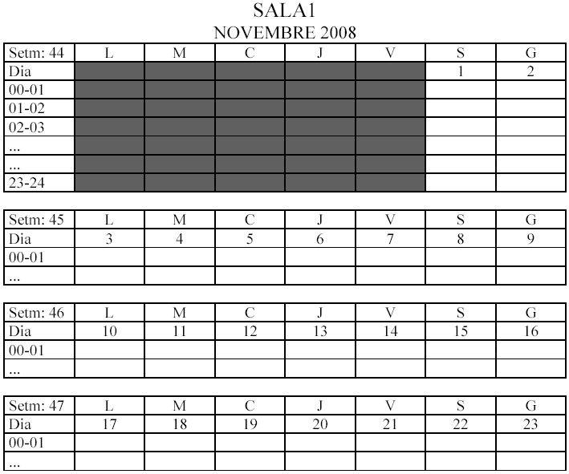

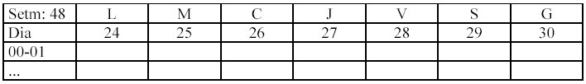

2. El fitxer incidencies.log

Contindrà el resum de l’assignació d’activitats:
Exemple de fitxer incidencies.log
#Resum Activitats 11/2008
#Activitat ReunioC
Espai: Sala1 Dia: X 19/11/2008 Hora: 10-11 Conflicte con: ReunioJava
Espai: Sala1 Dia: V 21/11/2008 Hora: 10-11 Conflicte con: ReunioJava
--------> Total: 10 / 12 h assignades. (No Assignades: 4 h)

Nota sobre el HTML
La informació de sortida del programa es troba en taules de format HTML.
A continuació, es mostra el funcionament dels títols i de les taules en html:

Títols: h1 i h2 són etiquetes per a diferents nivells de títols.
<h1> titulo1 </h1>
<h2> titulo2 </h2>
on
<h1> correspon a l’etiqueta d’inici de títol1
</h1> a l’etiqueta de final de títol.
El text contingut entre les dues etiquetes és el text corresponent al títol.

Taules:
<table> // inici de taula
<tr> // inici de fila
<td> Contingut de la fila 1 cel·la1 </td>
<td> Contingut de la fila 1 cel·la2 </td>
<td> Contingut de la fila 1 cel·la3 </td>
</tr> // fi de fila
<tr> // inici de segona fila
<td> Contingut de la fila 2 cel·la1 </td>
<td> Contingut de la fila 2 cel·la2 </td>
<td> Contingut de la fila 2 cel·la3 </td>
</tr> // fi de segona fila
</table> // fi de taula

Suggeriment pel disseny de l’algorisme g_agenda

En primer lloc, dissenyar les estructures de dades.
Llegir les dades que provenen de peticions.txt i emmagatzemar-los en una estructura de dades dinàmica on es va realitzant una inserció ordenada de las diverses peticions, acumulant-los segons espai i activitat.

Posteriorment, recórrer aquesta estructura dinàmica per a tractar les dades i emmagatzemar-los en estructures de dades estàtica (matriu) corresponent a les diferents
setmanes del mes en curs. Durant aquest procés, les peticions rebutjades generen el fitxer text incidencies.log.

Un cop la informació ha estat recopilada, es fa un recorregut de l’estructura estàtica per a generar els diferents fitxer html corresponents a les diferents sales (sala1.html, sala2.html, ... )

També és molt interessant agrupeu les funcions similars en fitxers de codi font separats (per exemple, el conjunt de rutines destinats a generar codi html podrien recollir-se a html_funcions.c ).

En aquest programa és necessari comptar amb algun mètode que, donada una determinada data, indiqui quin dia de la setmana és i a quina setmana de l’any pertany.

